Preguntas:

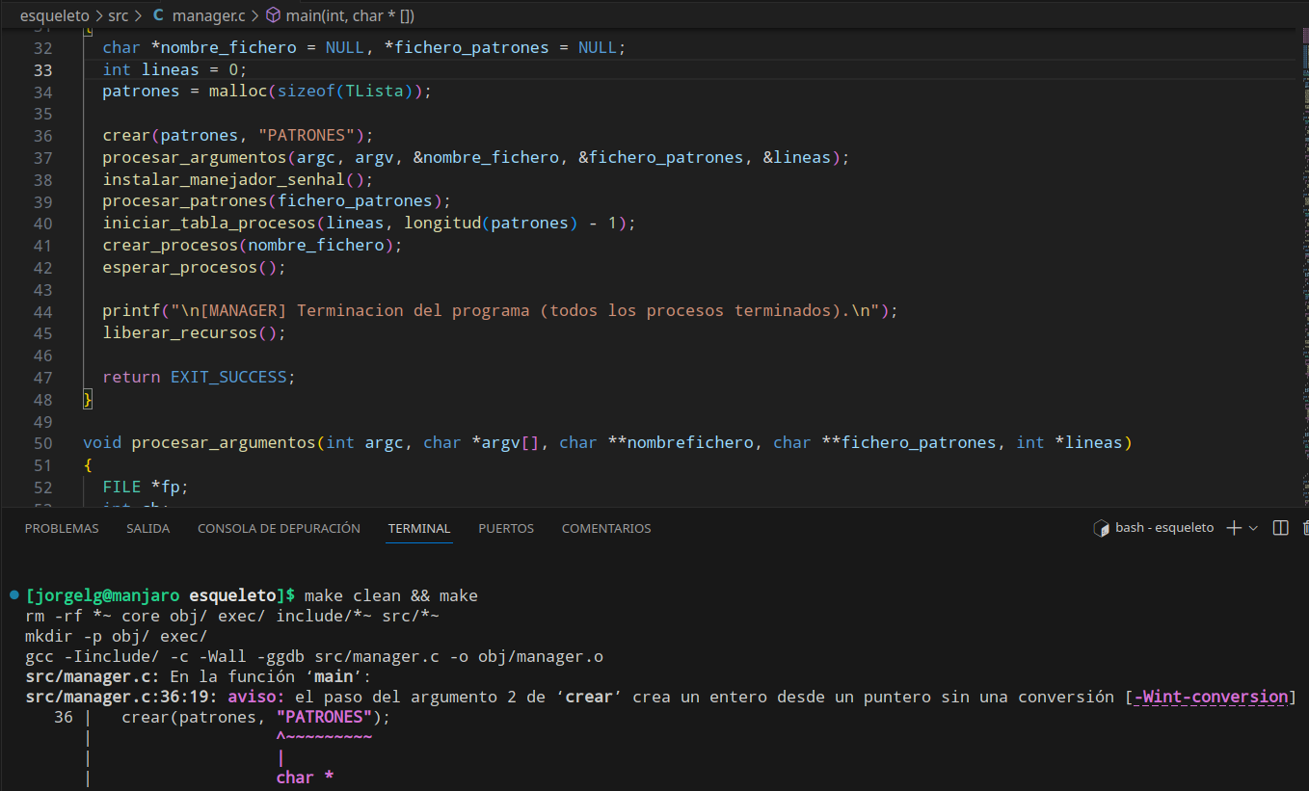
Cuando intentamos crear una lista, nos sucede un error que se debe a que de segundo parámetro que le pasamos en crear es un String en vez un Int.

¿Por qué usamos si de paramtros de crear tenemos crear(Tlista *pista, int valor)?
